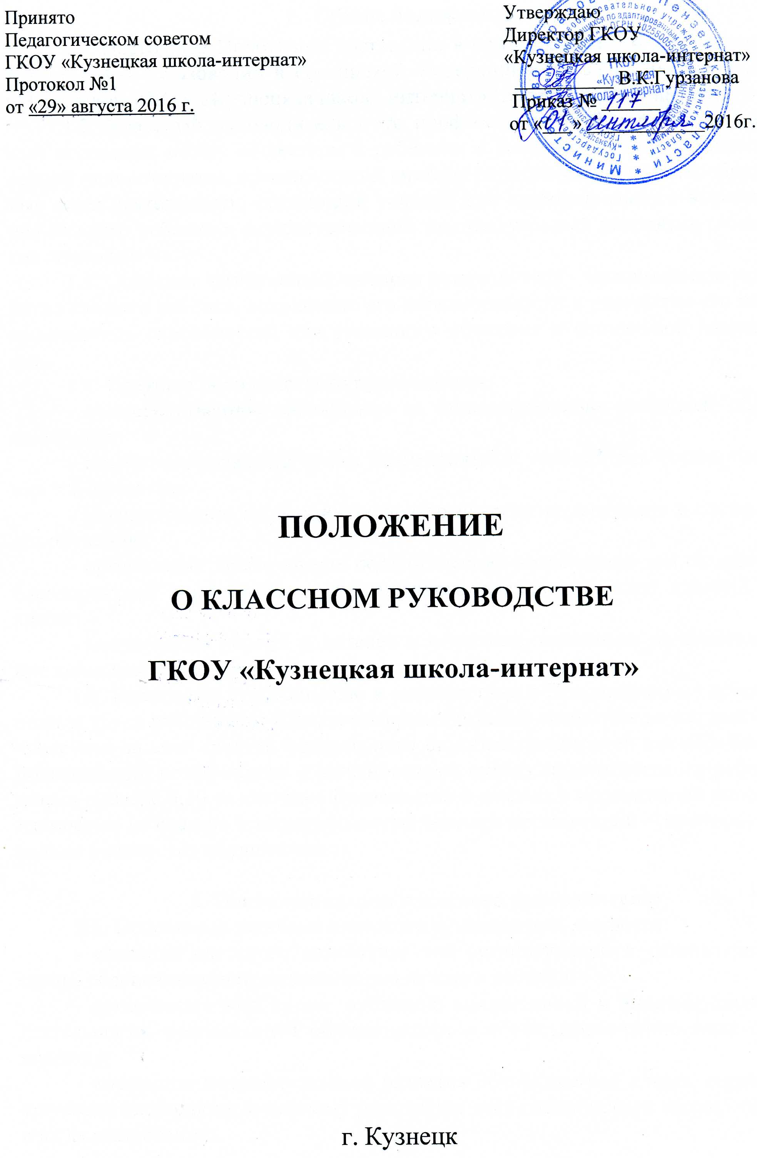 Общие положения.

1.1. Настоящее Положение составлено в соответствии с Федеральным Законом «Об образовании в Российской Федерации» от 29.12.2012 № 273-ФЗ, Уставом ГКОУ «Кузнецкая школа-интернат» (далее – Школа-интернат).
1.2. Классный руководитель - это профессиональный педагог, духовный посредник между обществом и ребенком в освоении культуры, накопленной человечеством, организующий систему отношений через разнообразные виды деятельности, создающий условия для индивидуального выражения каждого ребенка и осуществляющий индивидуальный корректив развития личности.
1.3. Основное назначение классного руководителя - максимальное развитие каждого ребёнка, сохранение его неповторимости и раскрытие его потенциальных способностей для успешного обучения и социальной адаптации.
1.4. Ведущие цели классного руководителя:
- непосредственное наблюдение за индивидуальным развитием обучающегося;
- содействие созданию самых благоприятных условий для формирования его личности;
- осуществление необходимых педагогических коррективов в системе его обучения;
- организация необходимых педагогических воздействий для создания благоприятной микросферы и оптимального психологического климата в классе;
- координация усилий родителей и педагогов, влияющих на становление личности его учащегося.
1.5. Классному руководителю в соответствии с Положением о системе оплаты труда работникам Школы-интерната помимо вознаграждения, выплачиваемого за счет средств федерального бюджета, установлен ежемесячный повышающий коэффициент к должностному окладу педагогического работника в размере 0,10 за классное руководство в классах с нормативной наполняемостью (в классах с наполняемостью меньше нормативной – пропорционально количеству обучающихся).

2. Основные задачи классного руководителя:
2.1. Основными задачами классного руководителя являются:
- создание классного коллектива как организующей и развивающей среды, обеспечивающей социализацию каждого ребёнка;
- организация всех видов групповой, коллективной и индивидуальной деятельности, вовлекающей обучающегося в общественно-ценностные отношения;
- коррекция индивидуального развития обучающегося класса, способствующая свободному и полному раскрытию всех способностей школьников и их формированию.

3. Функции и содержание работы классного руководителя.
3.1. Основными функциями классного руководителя являются:
3.1.1. Анатомическая:
- изучение индивидуальных особенностей обучающегося, его особенностей к обучению;
- анализ и изучение характера развивающегося коллектива и личности;
- анализ и оценка знаний, умений, навыков каждого ребенка;
- анализ и оценка семейного воспитания, социальный статус семьи и её благополучия;
- анализ и оценка успешности и неудач в обучении каждого ребенка четырех дифференцированных групп.
3.1.2. Организационно-координирующая:
- организация и стимулирование разнообразной деятельности детей;
- установление связи школа-семья, школа - государственные структуры (администрация, органы опеки и попечительства и др.);
- индивидуальное воздействие на каждого обучающегося и коллектив: субъект этой деятельности;
- обеспечение наилучших материально-бытовых условий для этой деятельности.
3.1.3. Коммуникативная:
- регуляция межличностных отношений между детьми;
- установление оптимальных взаимоотношений ученик-учитель;
- содействие общему благоприятному психологическому климату в коллективе;
- помощь ученикам в установлении отношений с людьми, ориентация в современных условиях.

4. Обязанности классного руководителя.
4.1. Классный руководитель является руководителем учебно-воспитательного процесса в классе.
4.2. Классный руководитель обязан:
- знать психолого-педагогические особенности детей данного возраста, изучать индивидуальные психологические особенности учащегося в классе;
- формировать классный актив, его самостоятельность;
- осуществлять контроль за дисциплиной поведения, успеваемостью, посещаемостью обучающегося своего класса;
- правильно и своевременно оформлять школьную документацию и сдавать необходимые сведения заместителю директора по учебно-воспитательной работе;
- держать оперативную связь с родителями, проводить регулярные собрания.
- организовывать в классе трудовую деятельность по уборке класса, пришкольной территории, дежурству по школе и столовой;
- активно взаимодействовать с учителями-предметниками, анализируя психологическую ситуацию в классе;
- активно взаимодействовать со школьными специалистами (педагогом-психологом, учителем- логопедом, социальным педагогом, мед. работниками) для изучения индивидуальных особенностей обучающихся;
- участвовать в проведении психолого-медико-педагогических консилиумов на обучающихся своего класса;
- посещать обучающихся на дому с целью обследования жилищно-бытовых и психологических условий, социального статуса семьи;
- участвовать с классом во всех школьных делах;
- посещать семинары классных руководителей, педсоветы;
4.3. Классный руководитель несет персональную ответственность за жизнь и здоровье детей, за качество преподавания.
4.4. Классный руководитель как административное лицо, обязан:
- организовать учебно-воспитательный процесс в классе. Обязательным при этом является посещение самоподготовки 2 раза в четверть;
- нести ответственность за состояние классного журнала;
- нести ответственность за санитарное состояние прикрепленного кабинета и школы во время дежурства;
- изучать семейные и бытовые условия жизни воспитанников, поддерживая тесный контакт с родителями, оказывать родителям педагогическое содействие в воспитании ребёнка;
- вовлекать учащегося класса в систематическую деятельность общешкольного коллектива, а также устанавливать связь с другими образовательными и государственными учреждениями;
- осуществлять постоянное изучение личности обучающегося и корректировку его обучения и отношения к учебе. При этом обязательным является ведение на каждого ученика дневника психолого-педагогического наблюдения и карты развития;
- фиксировать психологические и педагогические отклонения в развитии школьника, оповещать об этом администрацию и находить эффективные способы педагогической корректировки;
- вести документацию, отражающую ход и результативность учебно-воспитательной работы, карту развития и портфолио на каждого ученика.
4.5. Классный руководитель, как административное лицо должен:
- получать регулярно информацию о физическом и психическом здоровье детей,
- контролировать посещаемость учебных занятий учениками его класса,
- контролировать учебные успехи каждого ученика,
- координировать работу учителей –предметников,
- оказывать влияние на учащихся через проведение ПМП консилиумов,
- посещать уроки учителей в своем классе и самоподготовку с целью наблюдения за обучающимися и осуществления перечисленных выше обязанностей.

5. Права классного руководителя.
5.1. Классный руководитель имеет право:
- выносить на рассмотрение администрации, МО и педсовета Школы-интерната согласованные с коллективом класса предложения;
- приглашать родителей (законных представителей) в Школу-интернат;
- по согласованию с администрацией обращаться в комиссии, инспекцию по делам несовершеннолетних, на предприятия, другие организации для решения вопросов, связанных с обучением и воспитанием учащихся класса;
- определять режим и направление индивидуальной работы с детьми;
- вести опытно-экспериментальную и методическую работу по различным проблемам учебной деятельности;
- выбирать форму повышения педагогического мастерства через систему переподготовки педагогических кадров, участия в различных коллективных и групповых формах методической работы через систему образования и выездную стажировку.

6. Основные задачи деятельности классного руководителя,
диктуемые базовыми потребностями развивающейся личности
ребёнка с отклонениями в развитии.
6.1 Основными задачами деятельности классного руководителя являются:
- организация разнообразной, творческой личности и общественно-значимой деятельности детей в классе как модели, образа будущей жизни, в ходе которой осуществляется развитие и благополучная социализация воспитанников;
- создание условий для сохранения и укрепления здоровья воспитанников (потребности быть здоровым);
- создание благоприятного нравственно-психологического климата в коллективе, обеспечение условий защищенности каждого его учащегося;
- создание условий для самоутверждения каждого воспитанника в формах общественного приемлемого поведения, обретения каждым необходимого для него уважения, социального статуса в среде сверстников;
- создание условий и оказание помощи в поисках и обретении жизненных ценностей и профессии, ясных целей пребывания в Школе-интернате и после её окончания;
- психолого-педагогическое просвещение учащихся, обучение их способности делать правильный выбор, приёмам саморегуляции, самоуправления и самовоспитания;
- привитие оптимистического мировосприятия, научение (в том числе собственным примером) радостному проживанию жизни.

7. Формы работы классного руководителя.
7.1. Классный руководитель является творцом интересных дел для детей и разнообразных форм работы. При этом следует учитывать, что приемлемыми для современных школьников с отклонениями в развитии являются такие формы работы, как игровые, состязательные, дискуссионные, творческий труд, художественное творчество, ролевой тренинг, психологические, позволяющие ребенку осознавать самого себя.
7.2. Классный руководитель ведет специальную картотеку мероприятий по мере накопления опыта. Обязательным является проведение не менее двух классных часов в четверть и одного - двух дел в год.

8. Программа изучения школьников.
8.1. Цель:
- Изучение социальных, психологических, соматических особенностей умственно отсталых школьников, их образованности и воспитанности, особенностей интеллекта, воли, эмоций, основных отношений и круга общения личности, характера и успешности деятельности.
8.2. Содержание:
- нравственность, общественная и трудовая активность;
- отношение к учению, познавательная активность;
- ведущие интересы и склонности, включая и профессиональные;
- интеллектуальное развитие темы усвоения материала;
- навыки учебного труда, умение рационально учиться;
- волевые качества;
- эстетическое развитие, культурный кругозор;
- физическое развитие;
- сознательность дисциплины, поведения;
- влияние семьи;
- влияние сверстников по месту жительства;
- по каким предметам учащиеся испытывают трудности и методы коррекции;
- познавательной деятельности умственно отсталых учащихся;
- доминирующие причины недостаточной успеваемости или воспитанности.

9. Щадящий охранительно-педагогический режим.
Памятка учителю:
9.1. В совершенстве знай специальную психологию, изучай специальную литературу.
9.2. Создавай в классе благоприятный психологический климат.
9.3. Воздействуй на ребенка в соответствии с принципами лечебной педагогики.
9.4. Не раздражайся, будь терпелив и настойчив.
9.5. Помни: максимум поощрения, минимум наказания.
9.6. Требуя, учитывай реальные возможности ученика.
9.7. Каждому ребенку – индивидуальный подход.
9.8. Учитывай «зону ближайшего развития»
9.9. Учи ребенка посильным приемам регуляции поведения.
9.10. Утверждай позицию ребенка в коллективе, веру в свои силы.
9.11. Строго следуй режиму дня, недели и приучай к этому учащихся.
  - Соблюдай гигиенические требования к уроку.
9.13. Работай в тесном контакте с врачом, педагогом-психологом и другими специалистами Школы-интерната.
9.14. Воспитывай у ученика желание учиться лучше, адекватное отношение к успехам и неудачам, стремление к преодолению трудностей, здоровому образу жизни.

